

**Консультация для родителей:**

**«Ребенок и компьютер. Вред и польза»**

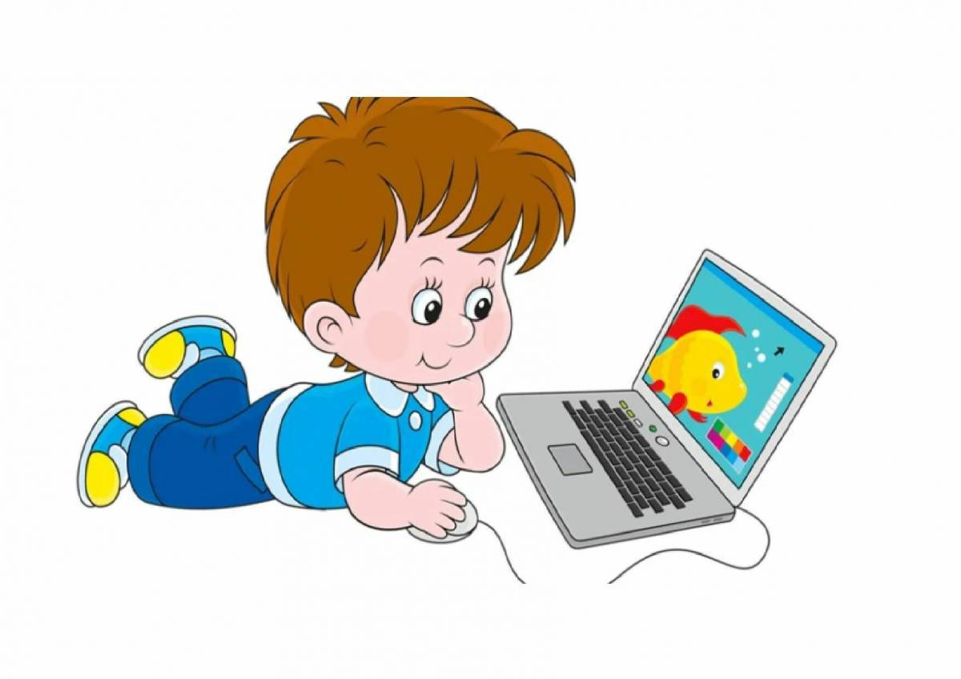

Подготовила: Аккалаева М.Т.



Сегодня сложно представить нашу жизнь без **компьютеров**, ноутбуков, планшетов и смартфонов. Они стали неотъемлемой частью нашей жизни. Ими пользуются практически в каждой семье. Для некоторых взрослых **компьютер – это часть работы**, для других людей он является инструментарием для получения нужных сведений, для кого-то – это умная игрушка, но возникает вопрос, с какого возраста начинать общение с этой «умной игрушкой»?

Работая в дошкольном образовательном учреждении, мы, казалось бы, не должны сталкиваться с проблемой «ребенок и компьютер», но практика показывает обратное.

Психологи и педагоги до сих пор имеют разногласия по поводу того, в каком возрасте можно допускать дошкольника к взаимодействию с компьютером. Кто - то говорит, что в два года ребенок уже готов к знакомству, кто – то настаивает на том, чтобы это событие произошло не раньше 4 – 5 лет. Данный вопрос следует решать в индивидуальном порядке, ориентируясь на здоровье малыша и его особенности развития. Для начала давайте рассмотрим вред и польза общения ребенка с компьютером.

Сейчас есть разные взгляды о пользе и вреде **компьютера для дошкольника**. Вопрос о влиянии **компьютерной** техники на неокрепший детский организм является сегодня одним из наиболее актуальных. Те взрослые, которые хотят сберечь зрение своего малыша, выступают категорически **против компьютера в жизни ребёнка**, считают его пустой тратой времени. Есть другая позиция **родителей**, которые стараются с малых лет развивать сына *(дочь)* через определённые **компьютерные игры**, тем самым адаптировать **дошкольника к сегодняшнему дню**.

Кто же прав?

В настоящее время ребёнок без особых затруднений овладевает **компьютером** и в этом виртуальном мире чувствует себя так же свободно, как при общении со сверстниками, при занятиях с игрушками.

Чем ему так интересен **компьютер**? Здесь он может сам активно участвовать в действии и влиять на события, а не быть пассивным зрителем, как при просмотре, например, мультфильма.

В чём польза и вред **компьютера**?



В **Дошкольники**, которые дозированное время занимаются на **компьютере**, психологически более готовы к школе. У них лучше развиты внимание, память произвольность, познавательная мотивация, умение построить план действий, принять и выполнить задание. С этим мнением согласны многие педагоги.Развивающие и обучающие **компьютерные** программы знакомят детей с буквами и цифрами, с цветом и формой, с окружающим миром. Работа с **компьютером учит ребёнка компьютерной грамотности**.

Но важно оградить малыша от чрезмерного увлечения играми, иначе это может негативно сказаться на психическом и физическом здоровье ребёнка. Ведь занятие за **компьютером** происходит в ущерб двигательной активности, общению с людьми, природой, чтению книг, что так необходимо для полноценного и гармоничного развития личности.

Медики приходят к выводу, что для здоровья **дошкольника компьютер скорее вреден**, чем полезен. Нужно понимать, что любая, даже непродолжительная по времени **компьютерная игра**, может негативно сказаться на общем состоянии **дошкольника**. После эмоционального подъёма во время захватывающей игры малыш не сможет почувствовать момент, когда наступит утомление, и продолжит времяпрепровождение за **компьютером**. А это впоследствии может не в лучшую сторону повлиять на здоровье, на настроение, на сон.

Нельзя однозначно сказать, что правы те или другие. Как найти *«золотую середину»*?

Какие правила следует соблюдать, чтобы **компьютер** не приносил малышу вред?

* Идеальный монитор - на жидких кристаллах, и соответствует международным стандартам безопасности.
* Наилучшим для работы с **компьютером** считается естественный дневной свет. Иначе глаза напрягаются, и зрение ухудшается, а сами дети перевозбуждаются.
* Обязательно в комнате, где ребёнок занимается за **компьютером**, нужно регулярно делать влажную уборку (не забывать **протирать монитор**, проветривать.
* Нужно следить за осанкой ребёнка. Рабочее место для игры малыша должно быть обустроено с учётом возрастных и индивидуальных особенностей.



* После игры за **компьютером** полезно провести с ребенком зрительную гимнастику, чтобы снять напряжение с глаз, а также выполнить физические упражнения для снятия общего утомления и напряжения с мышц шеи, верхнего плечевого пояса.
* Важно ограничить время нахождения за **компьютером**. Детям до 5 лет не рекомендуется заниматься за **компьютером**. Детям 5-7 лет можно пользоваться **компьютером** 15 минут в день 3 раза в неделю. **Родителям** при решении этого вопроса надо проявить, с одной стороны, настойчивость и последовательность, а с другой – преодолеть собственный соблазн отдохнуть от ребёнка, который, сидя за **компьютером**, не мешает заниматься домашними делами.

Лучше первое близкое знакомство малыша с техникой провести под контролем взрослых. Например, мама с ребенком сидит за **компьютером**, и спокойным голосом рассказывает о том, что происходит на экране. Лучше подготовиться заранее и подобрать несколько презентаций с обучающими картинками — это могут быть домашние или дикие животные, овощи или фрукты, геометрические фигуры или карточки с основными цветами.

Таким образом, кратковременные занятия на **компьютере и игры для дошкольников** принесут несомненную пользу, если прислушаться к рекомендациям и их выполнять. От этого зависит здоровье ребёнка. **Компьютеры** вызывают у детей огромный интерес и задача **родителей** направить этот интерес в нужное русло, научив ребенка азам **компьютерной** грамотности и правилам безопасной работы на **компьютере**. Ребенок должен воспринимать **компьютер**, как естественную, но далеко не самую главную составляющую его жизни.